Lakukan validasi pada masing-masing form dengan spesifikasi seperti berikut

1. Validasi Nama:
2. Nama harus diisi oleh user.

validator: (value) {

List list = value!.split(' ');

if (value.isEmpty) {

return 'Nama harus di isi';

}

Output :

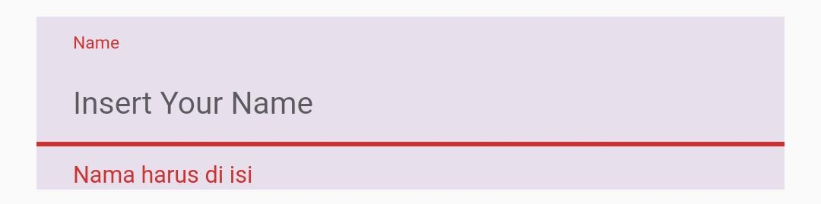

1. Nama harus terdiri dari minimal 2 kata.

else if (list.length < 2) {

return 'Nama harus terdiri dari minimal 2 kata';

}

Output :

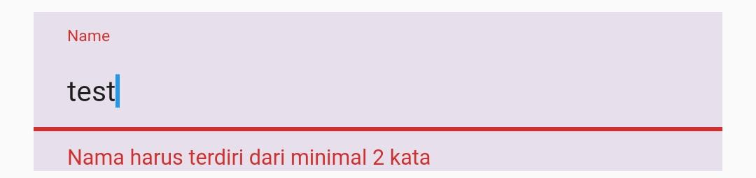

1. Setiap kata harus dimulai dengan huruf kapital.

else if (!RegExp(

r'^[A-Z][a-zA-Z]\*(?: [A-Z][a-zA-Z]\*)\*$')

.hasMatch(value)) {

return 'Nama harus dimulai dengan huruf kapital';

}

Output :

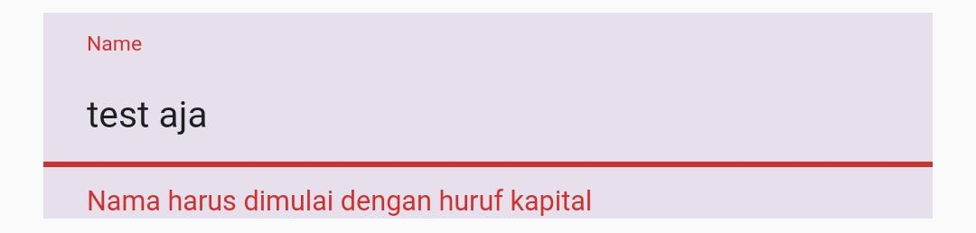

1. Nama tidak boleh mengandung angka atau karakter khusus.

else if (!RegExp(r'^[a-zA-Z ]+$').hasMatch(value)) {

return 'Nama tidak boleh mengandung angka atau karakter khusus';

}

Output :



1. Validasi Nomor Telepon:
2. Nomor telepon harus diisi oleh user.

validator: (value) {

if (value!.isEmpty) {

return 'Nomor harus di isi';

}

Output :

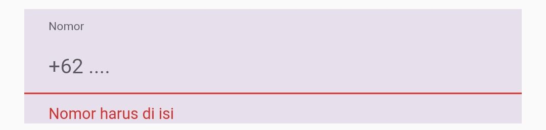

1. Nomor telepon harus terdiri dari angka saja.

else if (!RegExp(r'^[0-9]+$').hasMatch(value)) {

return 'Nomor telepon harus terdiri dari angka saja';

}

Output :

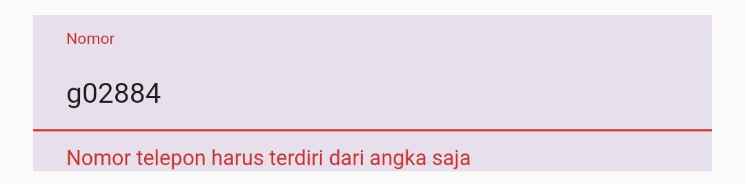

1. Panjang nomor telepon harus minimal 8 digit dan maksimal 15 digit.

else if (value.length < 8) {

return 'Nomor telepon minimal 8 digit';

} else if (value.length > 15) {

return 'Nomor telepon maksimal 15 digit';

}

Output :

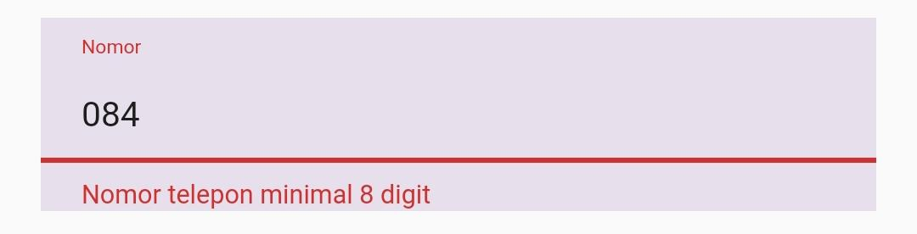

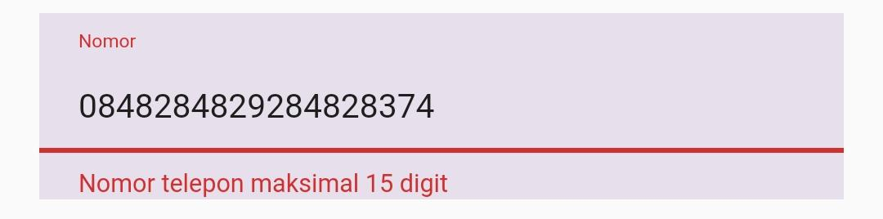

1. Nomor telepon harus dimulai dengan angka 0.

else if (value[0] != '0') {

return 'Nomor telepon harus dimulai dengan angka 0';

}

Output :

